广西艺术学院美术馆展览申请流程

简化版：
广西艺术学院数字化校园→网办大厅→服务大厅→艺术研究院→艺术展馆使用申请→ 已阅读以上内容并愿意遵守相关规定→艺术展馆使用申请→本部门领导审核

详细步骤如下：

第一步：点击广西艺术学院数字化校园 ——网办大厅网址：https://ehall.gxau.edu.cn/taskcenter/workflow/index?page=workflow/home

第二步：点击 艺术研究院

第三步：点击艺术展览使用申请
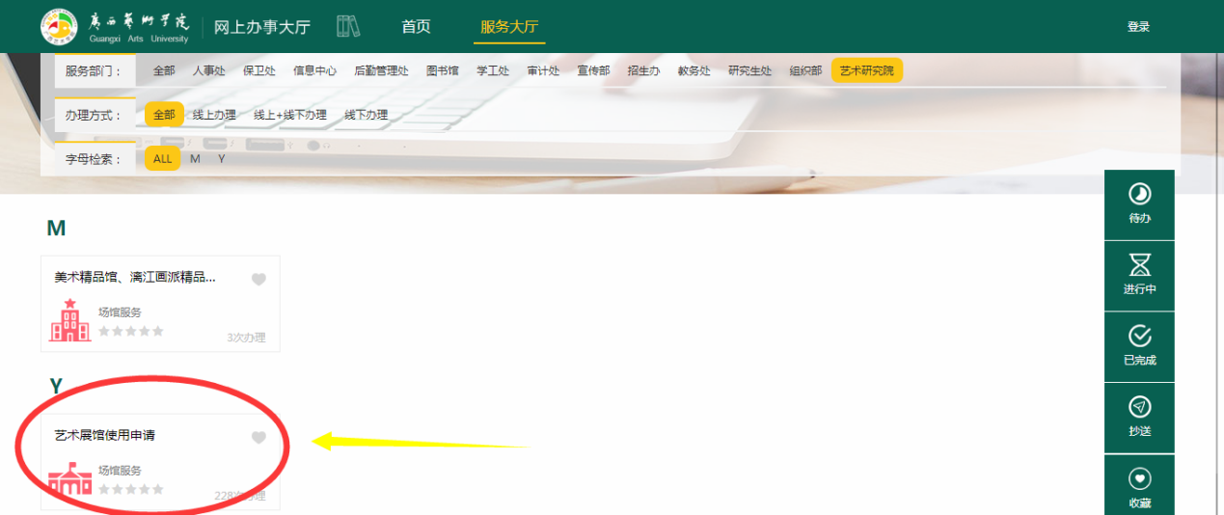

第四步：已阅读以上内容并愿意遵守相关规定
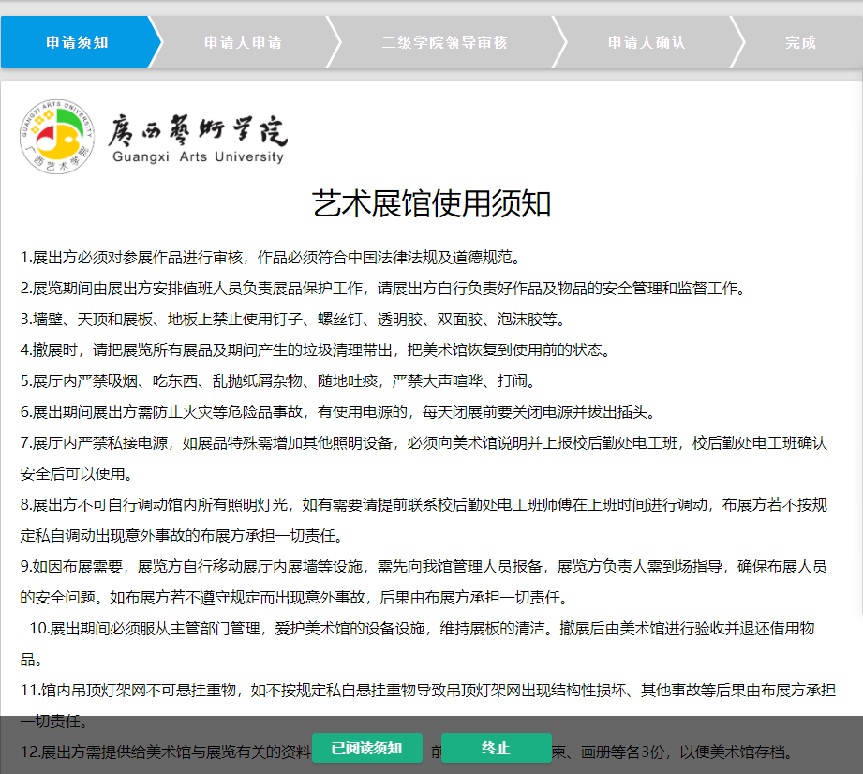

第五步：艺术展馆使用申请
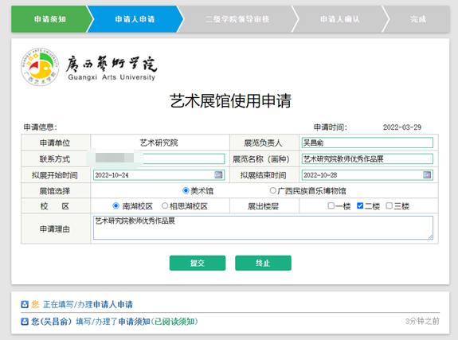

第六步：本部门领导审核
